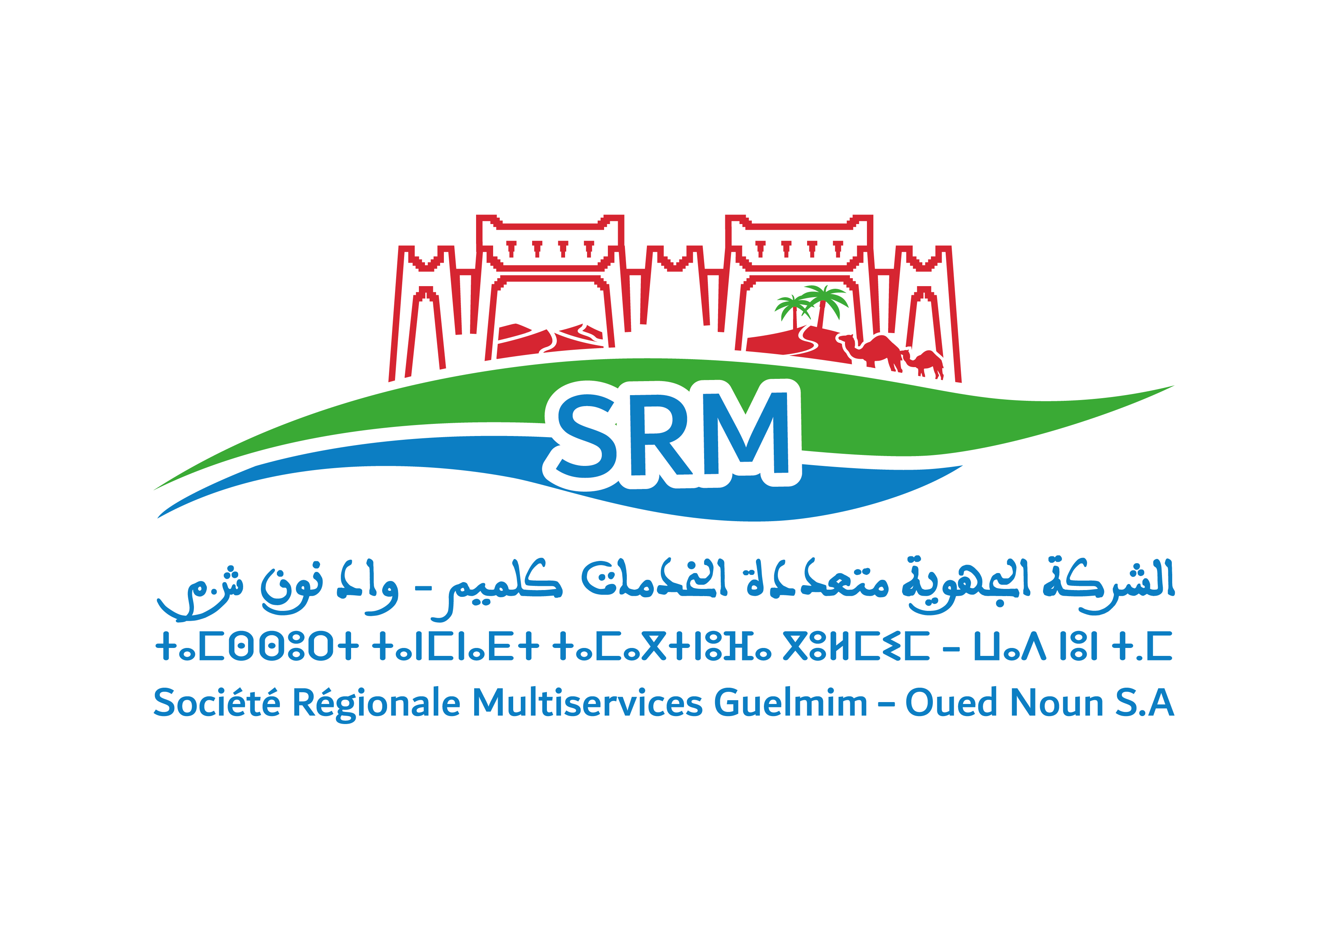

SOCIETE REGIONALE MULTISERVICES

GUELMIM-OUED NOUN
SRM-GO

Pièce 3 : BORDEREAU DES PRIX-DETAIL ESTIMATIF

APPEL D’OFFRES OUVERT SUR OFFRES
DE PRIX N° C/071/26

Location longue durée de deux (02) fourgons aménagés en agence mobile, sans chauffeur, y compris maintenance-entretien, assurances et assistance-dépannage
APPEL D’OFFRES OUVERT SUR OFFRES DE PRIX N° C/071/26
Objet : Location longue durée de deux (02) fourgons aménagés en agence mobile, sans chauffeur, y compris maintenance-entretien, assurances et assistance-dépannage
Bordereau des prix – Détail estimatif
N°  du poste | Désignation des prestations | Unité de mesure ou de compte | Quantité | Prix unitaire en DH HT  (en chiffres) | Total  (en chiffres)
N°  du poste | 1 | 2 | 3 | 4 | 5=3x4
1 | Location longue durée de deux (02) fourgons aménagés en agence mobile sans chauffeur, y compris maintenance-entretien, assurances et assistance-dépannage | MOIS | 36
Total hors TVA
Taux TVA (20 %)
Total TTC
Fait à ……………….. Le ……………………………
(Signature et cachet du concurrent)

